(Dištančné vzdelávanie)
Meno a priezvisko.......................................................................................................................
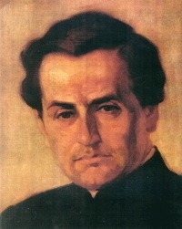
Pracovný list- ANTON BERNOLÁK
Poznámky si prečítaj a zapíš do zošita.
Národní buditelia prebúdzali v slovenskom ľude hrdosť na vlastnú minulosť a lásku k rodnej reči.
Anton Bernolák uzákonil prvú spisovnú slovenčinu. Jej základom bolo západoslovenské nárečie.
Bernolákovčinu používali len katolíci.
Juraj Fándly a Ján Hollý dokázali, že v bernolákovčine možno písať knihy.

Anton Bernolák

Úloha 1: Koľkojazyčný bol Bernolákov slovník? Pomôž si učebnicou – strana 77.
__________________________________________________________________________
Úloha 2: Aké nárečie tvorilo základ bernolákovčiny? Správnu odpoveď zakrúžkuj.
- stredoslovenské nárečie b) západoslovenské nárečie c) východoslovenské nárečie

Úloha 3: Anton Bernolák vytváral aj nové slová ako napríklad: náďešťec, bláznomluvec, každodenníček. Uhádni, čo tieto slová znamenali. Spoj čiarou správnu odpoveď.
bláznomluvec
každodenníček
náďešťec

denník
dáždnik
táraj

*** Vypracovaný pracovný list odfoť a pošli na kontrolu na môj email: magdalenapalpasova@gmail.com alebo Facebook: Magdaléna Palpašová *** Žiak, ktorý dostal pracovný list od sociálnej pracovníčky, ho aj odovzdá sociálnej pracovníčke.

